Нормативно-правовое обеспечение деятельности школьных библиотек

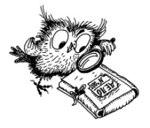Современная школьная библиотека живет в многомерном информационно-правовом пространстве, которое можно представить как иерархическую систему, состоящую из нескольких уровней:

* документы международного уровня, ориентирующие и направляющие деятельность школьных библиотек (ШБ). К этой группе относятся документы ООН, ЮНЕСКО, ИФЛА, международные соглашения и стандарты;
* законодательство Российской Федерации, касающееся проблем сохранения и использования культурного наследия, доступа всех категорий граждан к информации, организации рекламы;
* отраслевые федеральные законы («Об образовании», «О библиотечном деле»);
* нормативные документы, подготовленные федеральными органами управления и касающиеся деятельности школьных библиотек (в том числе ГОСТы);
* региональное законодательство, относящееся к деятельности школьных библиотек;
* территориальные нормативные и методические документы;
* документы, разработанные в образовательной организации и утвержденные его руководителем.